 | ΣΥΛΛΟΓΟΣ  ΥΠΑΛΛΗΛΩΝ  ΠΕΡΙΦΕΡΕΙΑΣ  ΑΤΤΙΚΗΣ | Λ. Συγγρού 80-88, ΤΚ:11741 Αθήνα  e-mail: syllogos.patt@gmail.com  https:// syllogospatt.wordpress.com  τηλ. προέδρου: 6932442294  τηλ. γραμματέα: 6972820724

Αθήνα 16- 2 -2021
Αρ. Πρωτ.: 30

Άμεσα μέτρα προστασίας της υγείας και της ασφάλειας των προσφύγων

Η χιονόπτωση στην Αττική, εκτός της άθλιας κατάστασης που διαμορφώθηκε με δρόμους κλειστούς, με περιοχές χωρίς ρεύμα, νερό και συγκοινωνία, με ευθύνη της κυβέρνησης και της περιφέρειας, έφερε στην επιφάνεια και τα άλυτα προβλήματα που παραμένουν στα κέντρα προσφύγων.

Χωρίς καμιά καθυστέρηση, η κυβέρνηση και όλοι οι αρμόδιοι φορείς, Περιφέρεια και δήμοι, να εξασφαλίσουν όλα τα μέσα για την προστασία της υγείας και της ασφάλειας των προσφύγων.
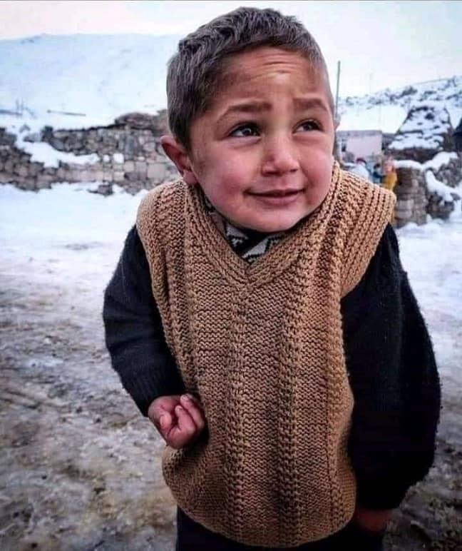

Αν ήταν ο γιος σου
θα γέμιζες την θάλασσα με πλοία
από οποιαδήποτε σημαία.
Κι όλοι μαζί θα γινόσασταν γέφυρα,
ποτέ δεν θα τον αφήνατε μόνο του
θα σκιάζατε το πρόσωπό του
για να μην το κάψει ο ήλιος,
για να μην βραχεί από το αλμυρό νερό.

Αν ήταν ο γιος σου
θα έπεφτες στην θάλασσα
θα σκότωνες τον ψαρά που δεν δάνειζε
το σκάφος, θα φώναζες για βοήθεια,
θα χτυπούσες τις πόρτες της κυβέρνησης
για να διεκδικήσεις τη ζωή του.

Αν ήταν ο γιος σου θα πενθούσες,
θα μισούσες τον κόσμο,
θα μισούσες τα λιμάνια
αυτούς που σας κρατούν μακριά.

Αν ήταν ο γιος σου,
θα τους έλεγες απάνθρωπους, δειλούς,
θα τους έφτυνες,
θα τους έσπαζες τα μούτρα
θα ήθελες να τους πνίξεις όλους στην ίδια θάλασσα.

Αλλά μην ανησυχείς…
Δεν είναι ο γιος σου…
Μπορείς να κοιμηθείς ειρηνικά
και πάνω από όλα ασφαλής.
Δεν είναι ο γιος σου,
είναι απλά το παιδί της χαμένης ανθρωπότητας
της βρόμικης ανθρωπότητας,
που δεν κάνει θόρυβο.

Δεν είναι ο γιος σου.
κοιμήσου ειρηνικά δεν είναι δικός σου.
Όχι ακόμα…
Sergio Guttilla (Μετάφραση Αγγελική Ροσμαράκη)
ΓΙΑ ΤΟ Δ.Σ.
Η ΠΡΟΕΔΡΟΣ  ΠΑΝΟΥΤΣΑΚΟΥ ΒΕΤΑ | Ο ΓΡΑΜΜΑΤΕΑΣ  ΚΑΖΑΚΟΣ ΒΑΓΓΕΛΗΣ

